Nomas zemes izvietojuma skice
Pārvietojamas, konteinera tipa vai moduļu ēdināšanas ēkas, ne lielākas par 60m2, izvietošanai un ekspluatācijai, ēdināšanas pakalpojuma nodrošināšanai
Nomā nododamā platība 150m²

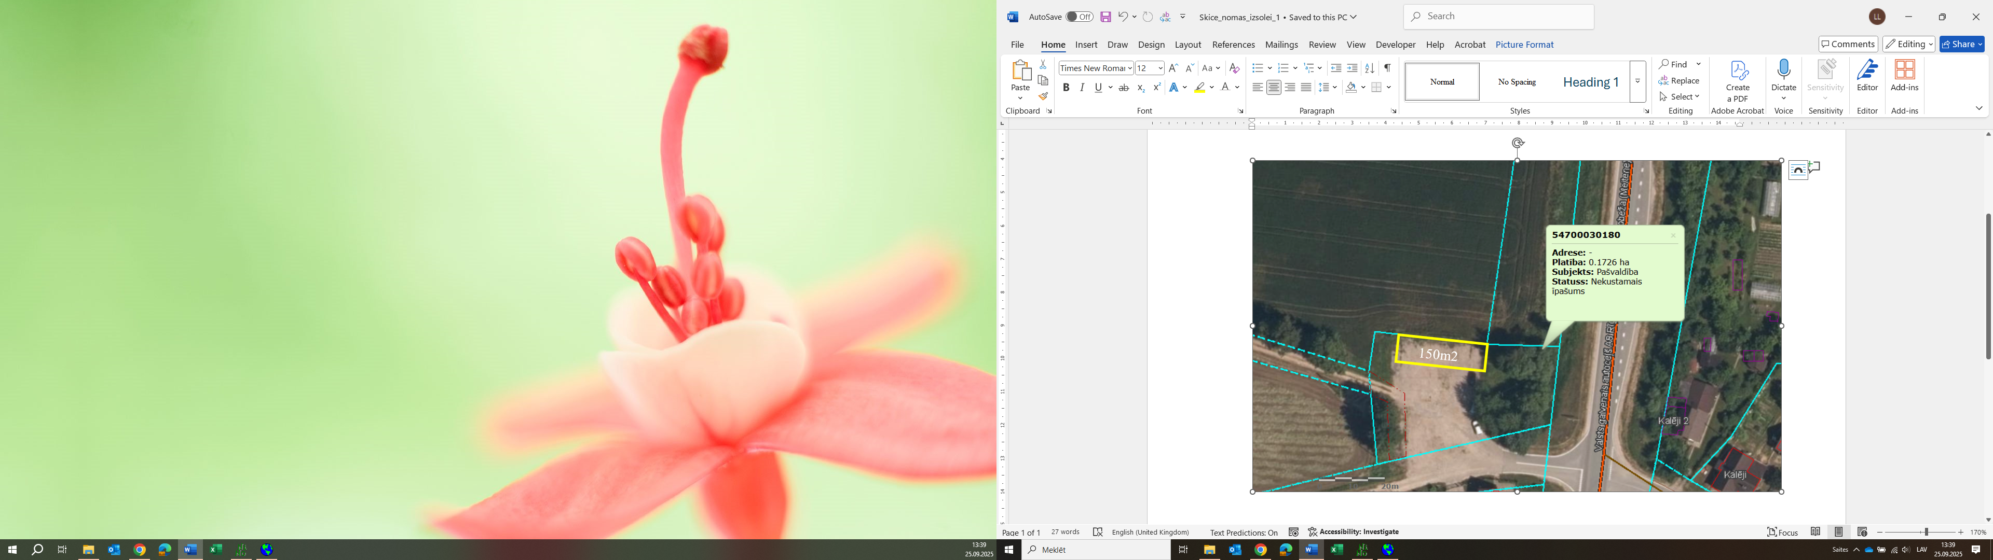

150m²

